Приложение №1

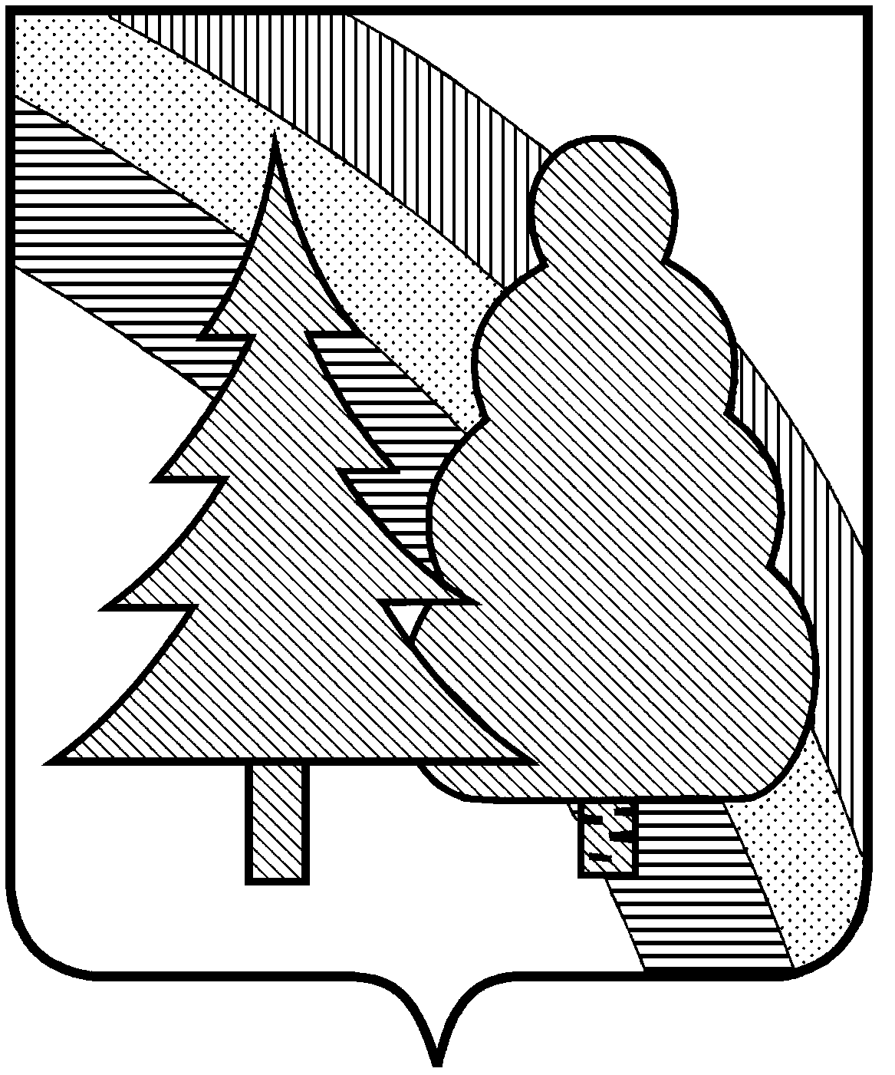

КОМИССИЯ ПО ПРЕДУПРЕЖДЕНИЮ И ЛИКВИДАЦИИ ЧРЕЗВЫЧАЙНЫХ СИТУАЦИЙ И ОБЕСПЕЧЕНИЮ ПОЖАРНОЙ БЕЗОПАСНОСТИ ЗАТО
г. РАДУЖНЫЙ
ПРОТОКОЛ
Заседания комиссии 19 марта 2020 года
№ 9
Место: кабинет главы администрации.
Председательствовал: Колуков Александр Викторович – Заместитель главы администрации города по городскому хозяйству – председатель комиссии по предупреждению и ликвидации чрезвычайных ситуаций и обеспечению пожарной безопасности;
Повестка дня
Вопрос 1. Подготовка городского звена ТП РСЧС к пожароопасному периоду 2020 года. О проведении рейдовых осмотров в целях контроля очистки территорий, прилегающих к лесным массивам от сухой травянистой растительности, порубочных остатков, мусора и других горючих материалов.
Вопрос 2. Об организации контроля в части соблюдения порядка выжигания сухой травянистой растительности и порядка использования и разведения костров.
Вопрос 3. Подготовка к проверке соблюдения требований пожарной безопасности в ЗАТО г. Радужный Владимирской области.
Вопрос 4. О состоянии противопожарного водоснабжения ЗАТО г. Радужный Владимирской области.
Вопрос 5. О проведения комплекса мероприятий для устранения выявленных нарушений в организации противопожарного водоснабжения на территории ЗАТО
г. Радужный Владимирской области.

